1. 登录github([SPM-PSP/SPM25-2: Stream游戏推荐平台](https://github.com/SPM-PSP/SPM25-2))

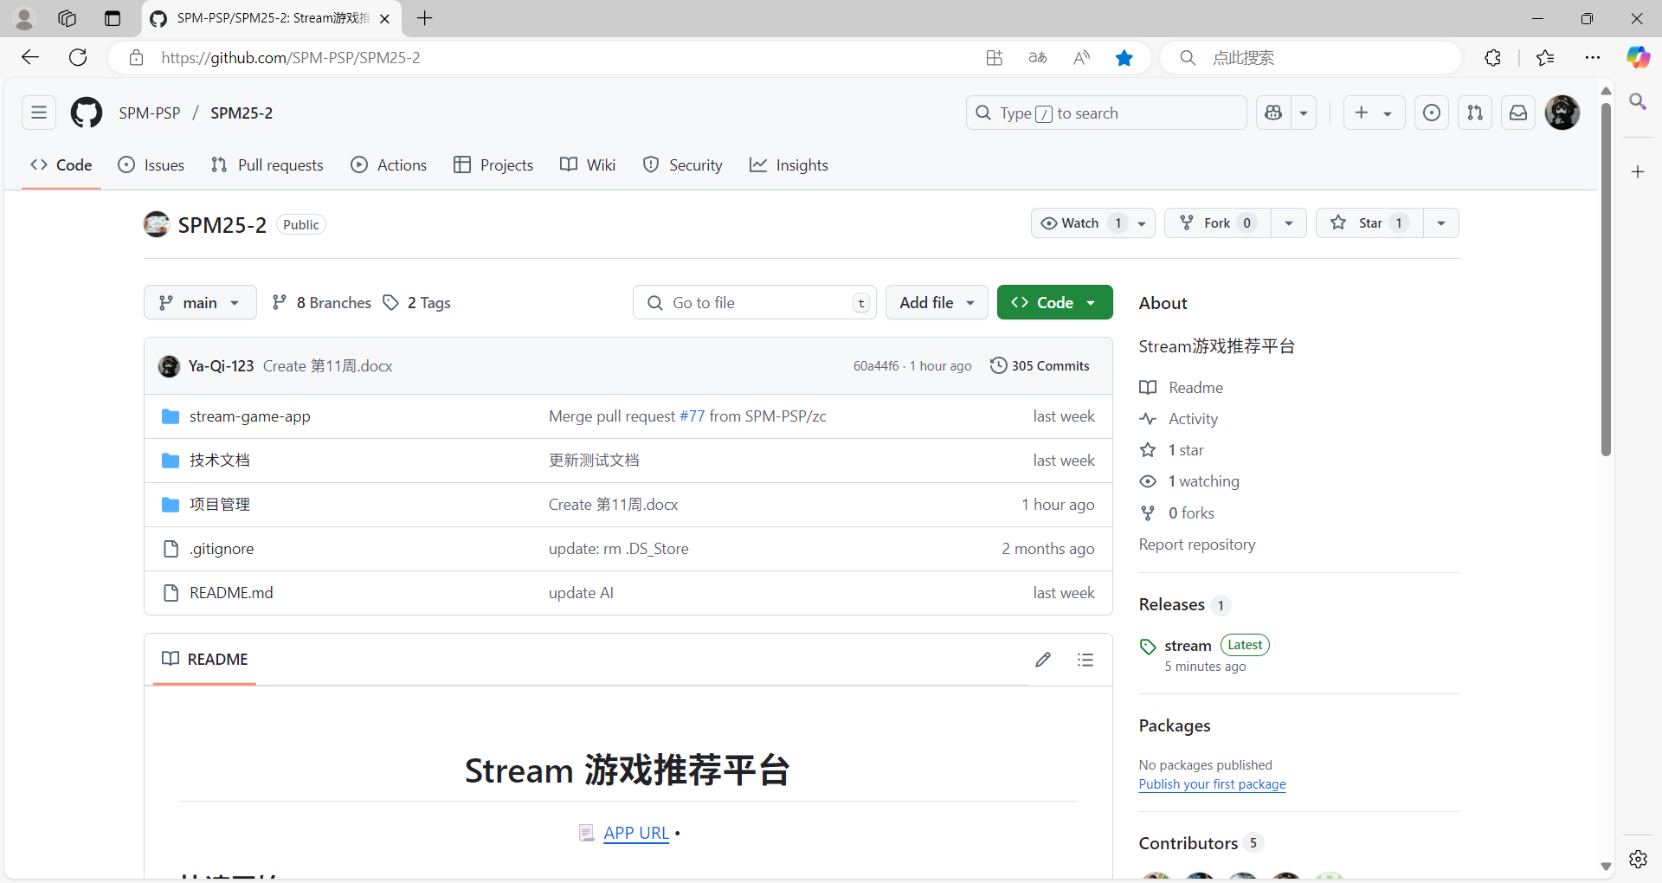

1. 点击releases

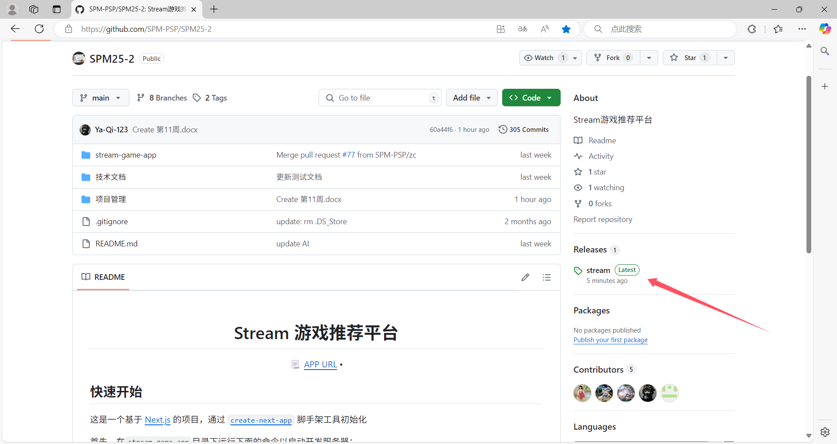

1. 下载stream-game-app

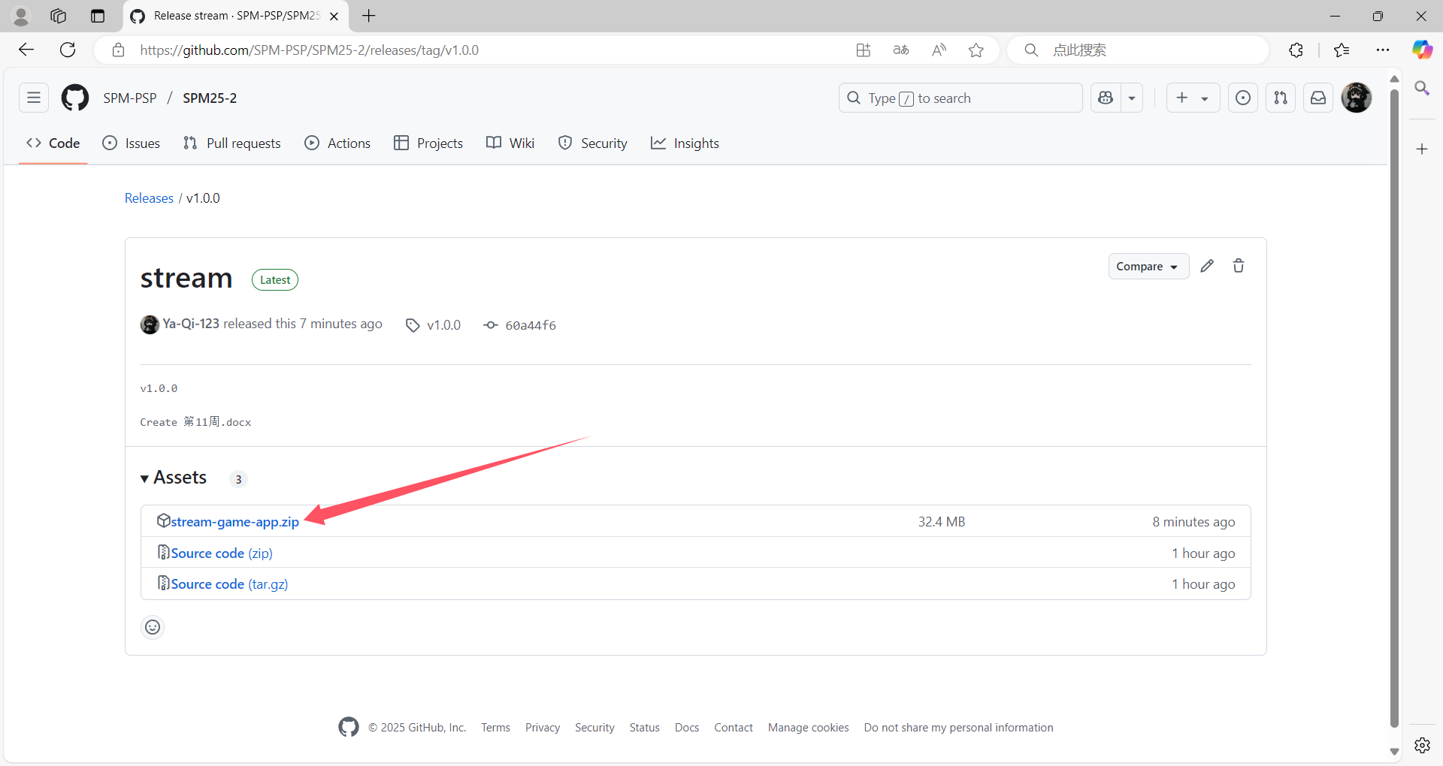

1. 解压文件夹到本地目录
2. 在终端打开文件后输入如图命令

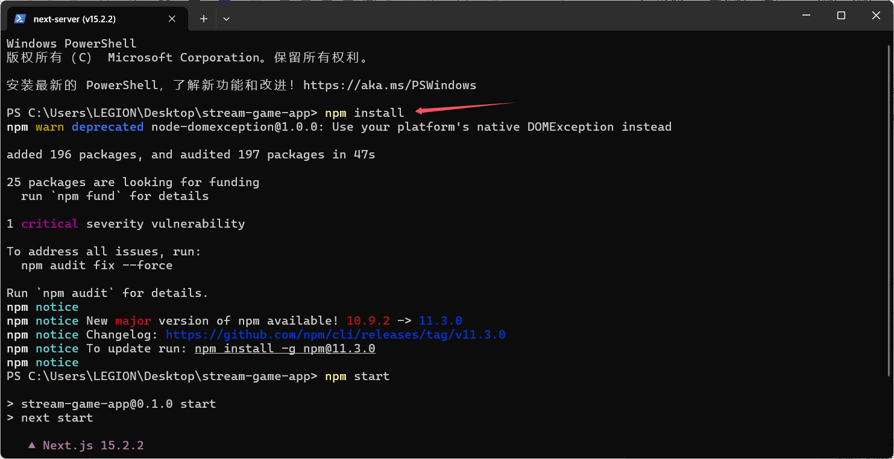

1. 输入npm start

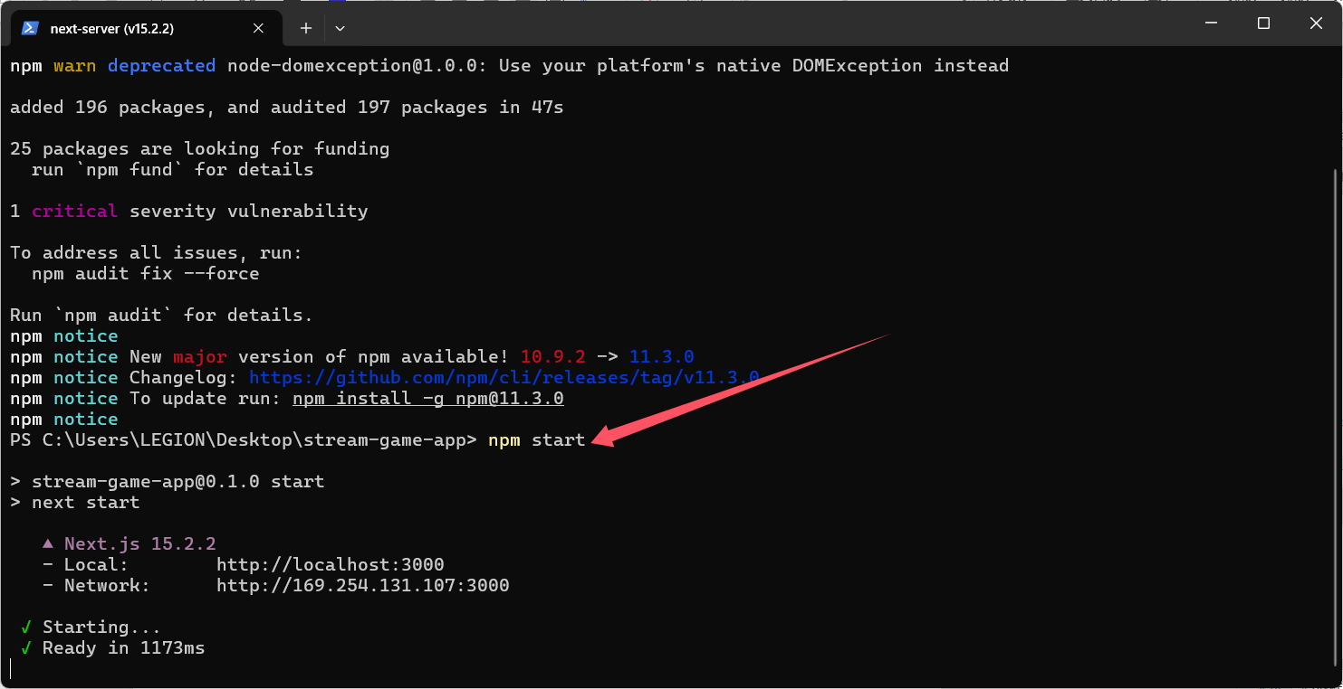

1. 在浏览器里打开网址

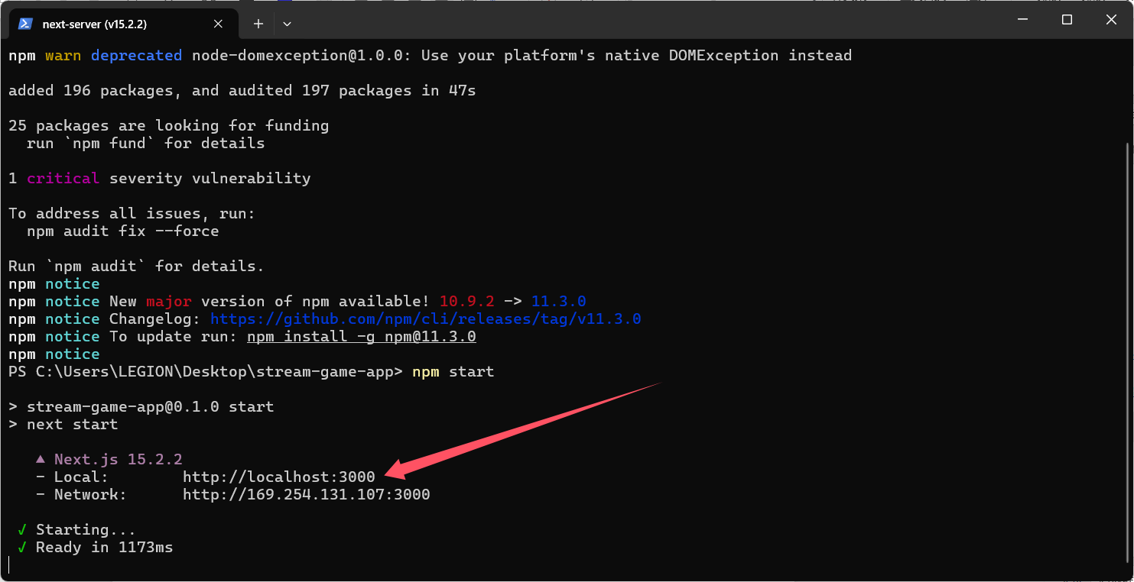

得到如图页面部署完成

